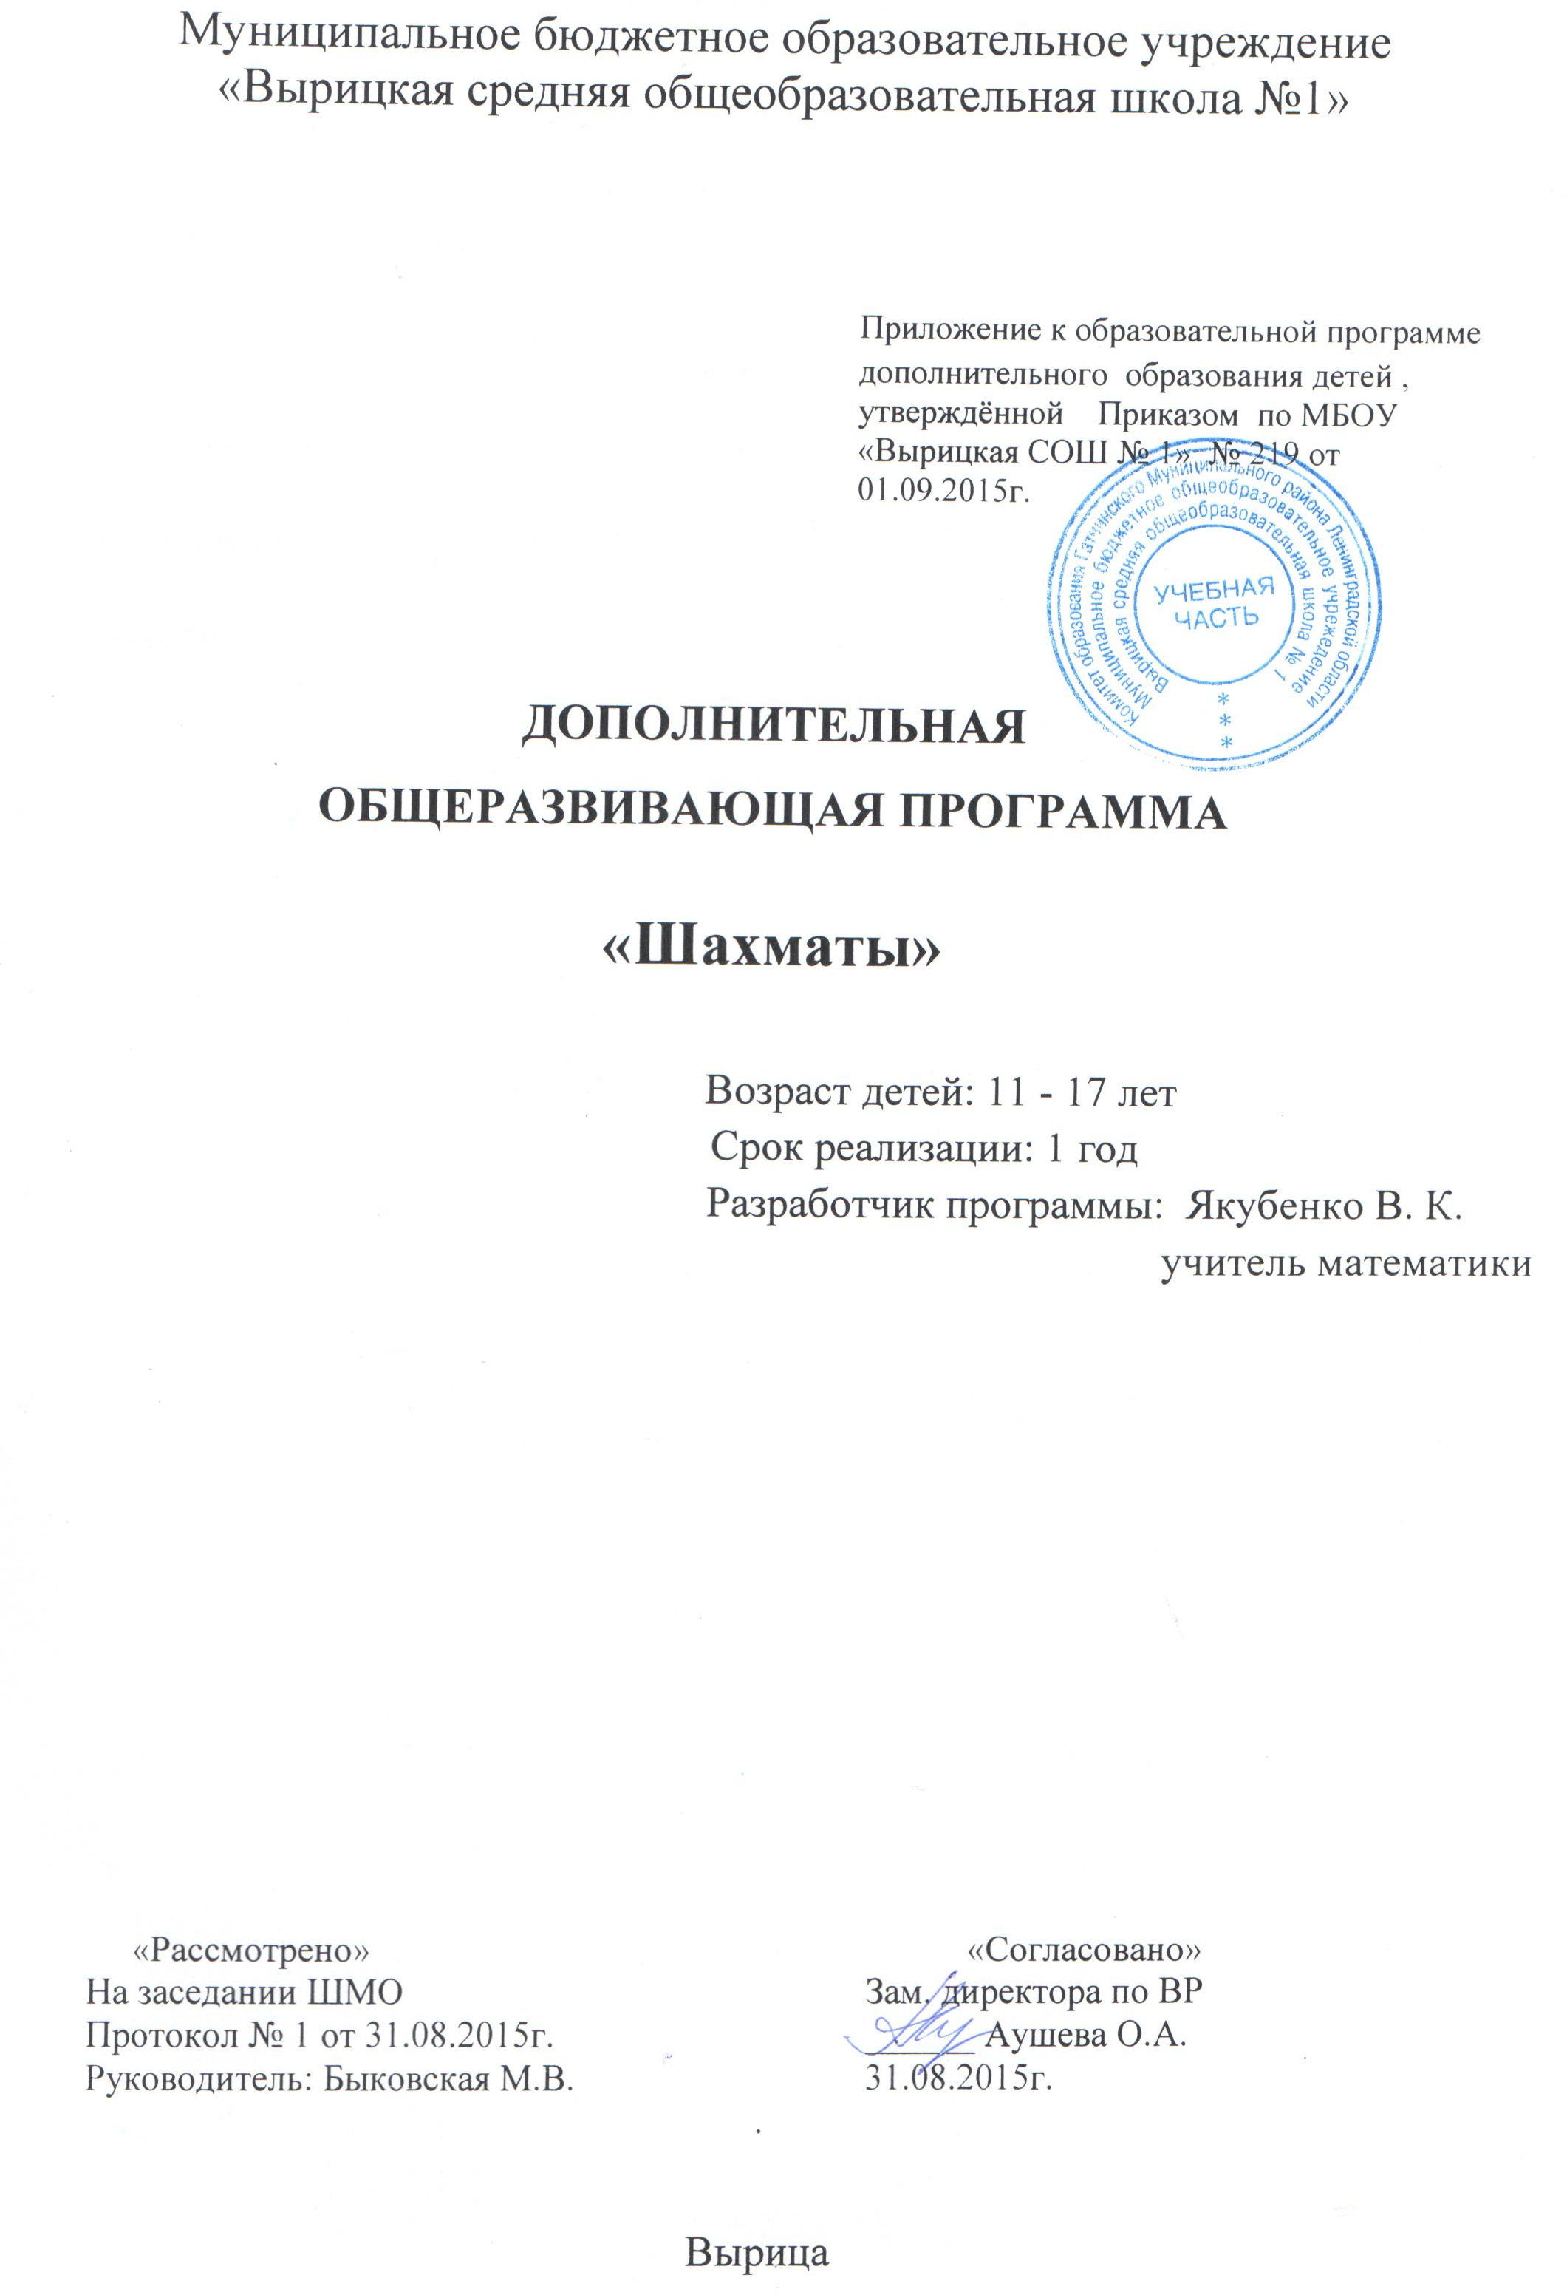

.

**Пояснительная записка**

**Программа имеет физкультурно – спортивную направленность**, осуществляет начальную подготовку по игре в шахматы.

**Новизна программы** заключается в том, что «Шахматы»- это один из современных инновационных предметов, успешно решающих некоторые проблемы социализации личности. Шахматы требуют колоссальной человеческой мысли, глубокий и большой расчёт вариантов. Много родственного в шахматах с математикой, комбинаторикой, с моделями современного программирования. Особенно с математикой. Формы мышления математика и шахматиста довольно близки, и не случайно математические способности нередко сочетаются с шахматными.

Выдающийся английский математик Г. Харди (1887-1944 г.г.), проведя параллель между этими двумя видами человеческой деятельности в статье "Исповедь математика" заметил, что решение проблем шахматной игры есть не что иное, как математическое упражнение.

Мало кто сомневается в том, что шахматы полезны для ума, но они так же воспитывают в детях такие необходимые для жизни качества, как способность самостоятельно мыслить, внимание, дисциплинированность, коммуникативностиь, формируют качества активной личности, способной к созиданию.

Шахматы – интересная игра, в которой невидимый мир мысли и мечты проявляется в движении шахматных фигур. Игра же является неотъемлемой формой деятельности детей. Игра необходима детям, как средство удовлетворения органической потребности в самовыражении и моделировании социальных отношений.

Шахматы стимулируют самостоятельность мышления, награждая поиски неожиданных решений эстетическим чувством прекрасного.

**Актуальность программы.**

Требования государства, общества и семьи к результатам образования основаны на представлении об образовании как институте социализации личности, обеспечивающим:

* формирование нового поколения, приобщённого к традиционным морально – нравственным ценностям, к ведущим ценностям отечественной и мировой культуры;
* овладение универсальными способами принятия решений в различных социальных и жизненных ситуациях на разных этапах возрастного развития личности

Школьники должны получить не просто знания, а «знания в действии» - то есть уметь учиться, переучиваться, доучиваться, уметь добывать знания самостоятельно.

Актуальность данной программы заключается в том, что она способствует развитию интеллектуальных способностей, познавательных интересов обучаемых, самостоятельности в принятии решений, формированию толерантности в условиях нашего многокультурного общества.

Так как стержневым моментом занятий становится деятельность самих учащихся, где дети наблюдают, сравнивают, классифицируют, группируют, делают выводы, выясняют закономерности, то в результате у них формируются такие ценные волевые качества, как целеустремлённость, настойчивость, выдержка.

**Педагогическая целесообразность** заключается в том, что реализация программы способствует успешному овладению учебных предметов школьного курса, формирует общеучебные умения и способность к интеллектуальной деятельности, развивает творческие способности учащихся, стимулирует самостоятельность мышления.

Программа составлена во исполнение приказа Министерства образования РФ № 2211 от 18 мая 2004 г «О развитии шахматного образования в системе образования РФ» с использованием планирования, составленного И.Г. Сухиным, старшим научным сотрудником Института теории и истории педагогики Российской академии образования, руководителем проекта «Шахматы детям» Министерства образования РФ. /Практика административной работы в школе №7 2004 г.

**Цель программы:**

Развитие интеллектуальных способностей, познавательных интересов обучаемых, самостоятельности в принятии решений, формирование толерантности.

**Задачи:**

**Обучающие:**

- овладение основными знаниями и умениями в шахматной игре;

- формирование умения самостоятельно принимать решения и анализировать полученные

результаты.

**Развивающие:**

- развитие логического мышления;

- расширение кругозора учащихся;

- развитие внимания и памяти;

- развитие творческих способностей

**Воспитательные:**

- воспитание внимания, дисциплины и коммуникативности;

- воспитание активной личности, способной к созиданию.

**Отличительная особенностью данной программы** в том, что она решает некоторые проблемы школьного образования. Одним из основных недостатков школьного образования является то, что оно не даёт умения применять полученные знания на практике. Как правило, знания преподносятся в готовом виде и ученик не знает где и как применять эти знания.

А игра в шахматы это и есть посильная и интересная для детей практическая деятельность, имеющая развитую и неотрывную от практики теорию. Близость, полнота соприкосновения с действительностью могут быть выделены в качестве отдельной существенной особенности психологии школьника – шахматиста. Он имеет дело с предметным миром и отношениями, опирающимися на реальные условия в жизни.

Все школьники, начинающие шахматисты, радуются полной свободе, которую они получают в игре: как хочу, так и хожу.

Но очень скоро ребёнок понимает, что сам несёт ответственность за результат своих решений и проникается уважением к теории, к правилам, ограничивающим эту свободу, потому, что на опыте собственных своих поражений убеждается в том, что знания, полученные из учебников или на шахматных уроках в школе, полезны и нужны для того, что бы достичь поставленных целей. И можно надеяться, что это уважение к знаниям постепенно распространится и на всё другое, чему учат все наши учителя в школе.

Знания, истинность которых постоянно проверяют на деле, не становятся догмами и ненужным балластом. Разнообразные правила ограничивают нашу свободу и, чтобы разумно подчиняться правилам, мы нуждаемся в практических доказательствах того, что эти ограничения действительно необходимы.

Занимаясь шахматами, ребята соотносят мыслительные процессы с практическими действиями, ищут в теории ответы и творчески применяют полученные на уроке знания, не ожидая от теории всегда готовых решений.

**Возраст детей**, участвующих в реализации дополнительной образовательной программы составляет: 7 – 14 лет.

**Срок реализации** программы: 1 год

**Формы и режим занятий**:

Основная форма проведения занятий игровая с использованием на каждом занятии практических работ.

Форма организации образовательного процесса – групповая, индивидуальная, коллективная.

**Режим** – занятия проводятся по 2 часа в неделю, всего – 72 часа в год.

**Требования к результатам обучения**

**К концу обучения учащиеся должны знать:**

* шахматные термины: белое и чёрное поле, горизонталь, вертикаль, диагональ, центр, партнёры, начальное положение, белые, чёрныё, ход, взятие, «стоять под боем», «взятие на проходе», длинная и короткая рокировка, шах, мат, пат, ничья;
* названия шахматных фигур: ладья, слон, ферзь, конь, пешка, король;
* правила хода и взятия каждой фигуры,
* обозначение горизонталей, вертикалей, полей, шахматных фигур;
* ценность и сравнительную силу шахматных фигур.

**К концу обучения школьники должны уметь:**

- ориентироваться на шахматной доске;

- играть каждой фигурой в отдельности и в совокупности с другими фигурами без нарушения

правил

- правильно расставлять фигуры перед игрой;

- различать горизонталь, вертикаль, диагональ;

- рокировать,

- объявлять шах;

- ставить мат;

- решать элементарные задачи на мат в один ход;

- записывать шахматную партию;

- матовать одинокого короля двумя ладьями, ферзем и ладьёй, королём и ферзём, королём и

ладьёй;

- проводить элементарные комбинации.

**Способы проверки:**

- наблюдение;

- устный опрос;

- решение специальных задач;

- анализ партий.

**Формы подведения итогов:**

Итоги подводятся по окончании каждой темы в форме:

- фронтального опроса,

- викторины,

- письменного опроса,

- практических заданий.